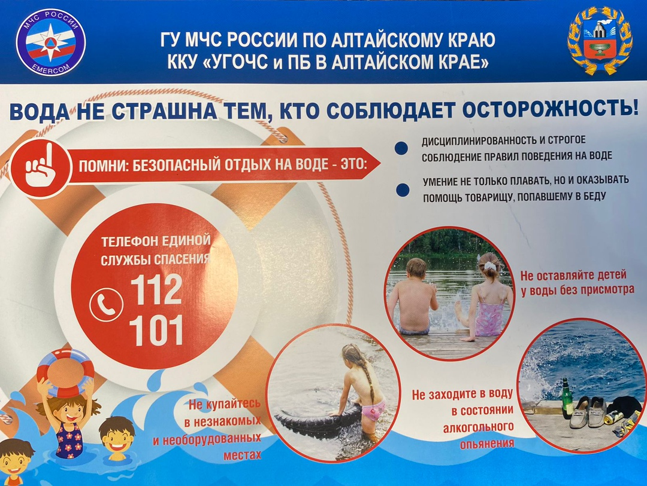
Вода не страшна, тем кто соблюдает правила

